Работа с БД сводного каталога
Оглавление

Работа с БД сводного каталога
Раздел подготовлен по материалам старого документа «АРМ Каталогизатор 128».

1. Назначение
В АРМ Каталогизатор пользователь может выполнять поиск и отдельные действия с записями БД сводного каталога. Административная настройка и сборка сводного каталога описываются в разделе модуля CSpider; этот раздел описывает только пользовательские действия в интерфейсе Каталогизатора.

2. Поиск записей
- Откройте форму поиска по БД сводного каталога.
- Выберите вид поиска.
- Заполните поисковое поле.
- Нажмите кнопку Поиск.
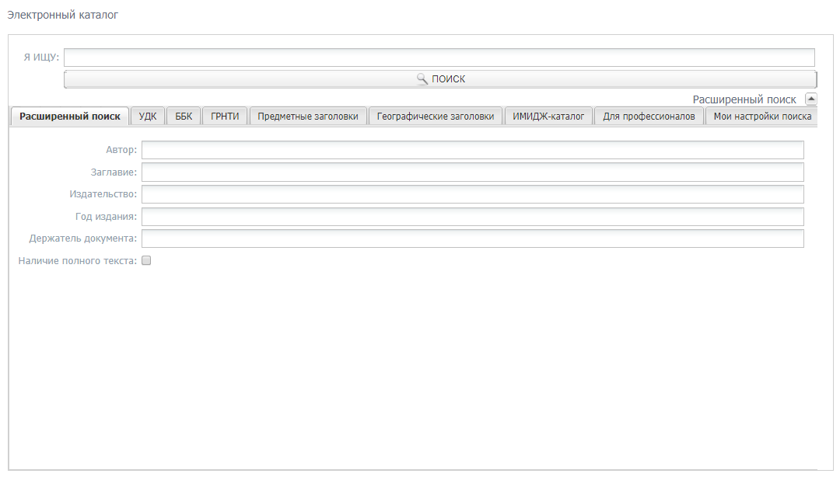
Форма поиска по сводному каталогу
После выполнения поиска записи выводятся в область Результаты поиска.
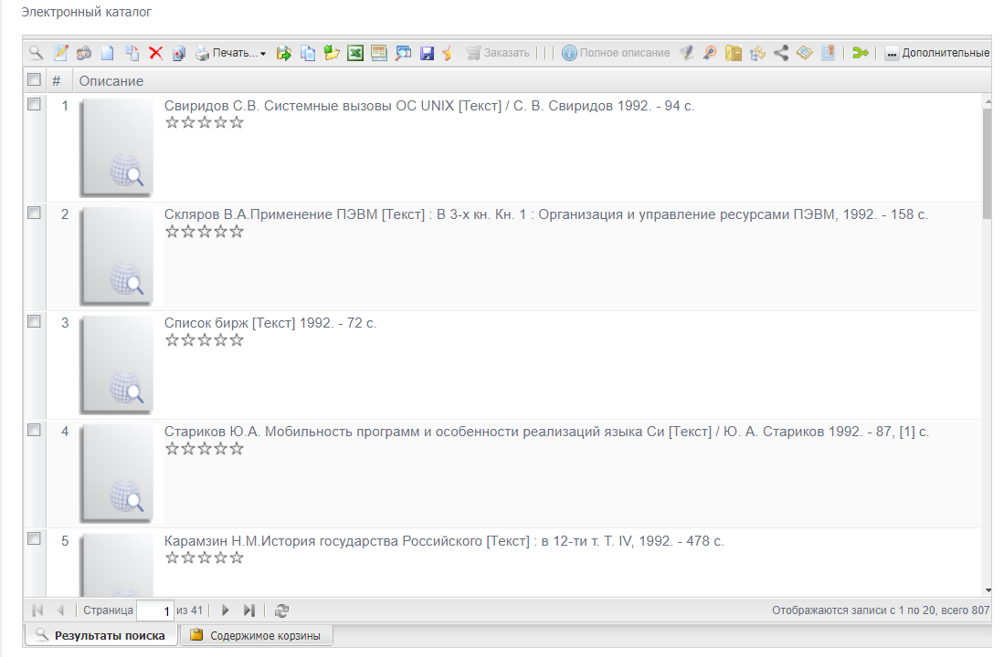
Поисковая выдача сводного каталога

3. Доступные виды поиска
В поставочной БД сводного каталога доступны основные библиографические и технологические виды поиска. Пользователь выбирает их в списке видов поиска; система формирует поисковое выражение с соответствующим префиксом.
Вид поиска | Что искать | Префикс
Автор | Фамилию индивидуального автора | A=
Заглавие | Заглавие, слова из заглавия и связанные заглавия | K=
Год издания | Год издания документа | g=
УДК | Индекс УДК | U=
Ключевые слова | Ключевые слова и расширенные текстовые признаки | K=
Коллективный автор | Название организации или коллектива | K=
Язык | Код языка документа | j=
Рубрика ГАСНТИ | Рубрику ГАСНТИ | R=
Страна | Код страны публикации | c=
Шифр хранения | Шифр документа в БД сводного каталога | I=
Дата поступления | Интервал поступления записи | @DP=
Вид документа | Код вида документа | V=
Год/том/номер | Год, том или номер периодического издания | @
Дополнительные виды поиска используются в технологических сценариях ИРБИС 128 и при сопровождении данных сводного каталога.
Вид поиска | Что искать | Префикс
Номер акта передачи | Номер акта передачи записей | NAP=
Номер партии книг при выбытии | Номер партии, связанной с выбытием экземпляров | NKS2=
Носитель | Код носителя документа | NOS=
Характер | Код характера документа | HD=
Раздел знаний | Код раздела знаний | RZD=
УДК/ББК | Индекс классификации УДК или ББК | U=
Другая классификация | Код другой классификационной схемы | RIN=

4. Экспорт записей
Для экспорта найденных записей отметьте нужные записи и нажмите кнопку Экспортировать записи. Общий порядок экспорта описан в разделе Экспорт записей из БД электронного каталога.
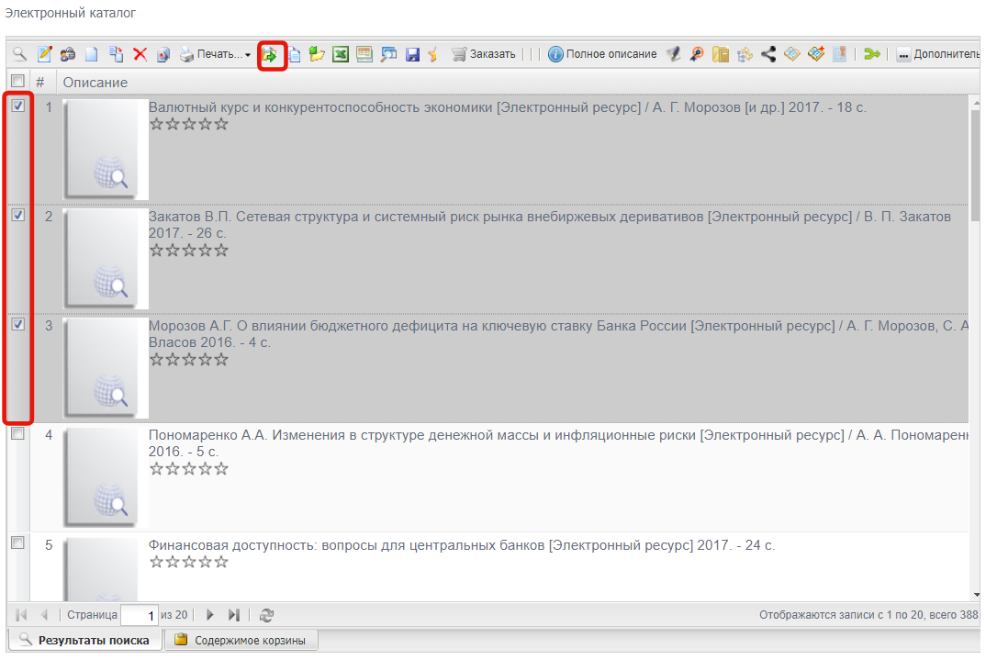
Выбор записей сводного каталога для экспорта
В окне подтверждения выберите записи, формат или кодировку выгрузки и нажмите Ok.

5. Сохранённые поисковые запросы
После выполнения поиска можно сохранить поисковый запрос под пользовательским именем.
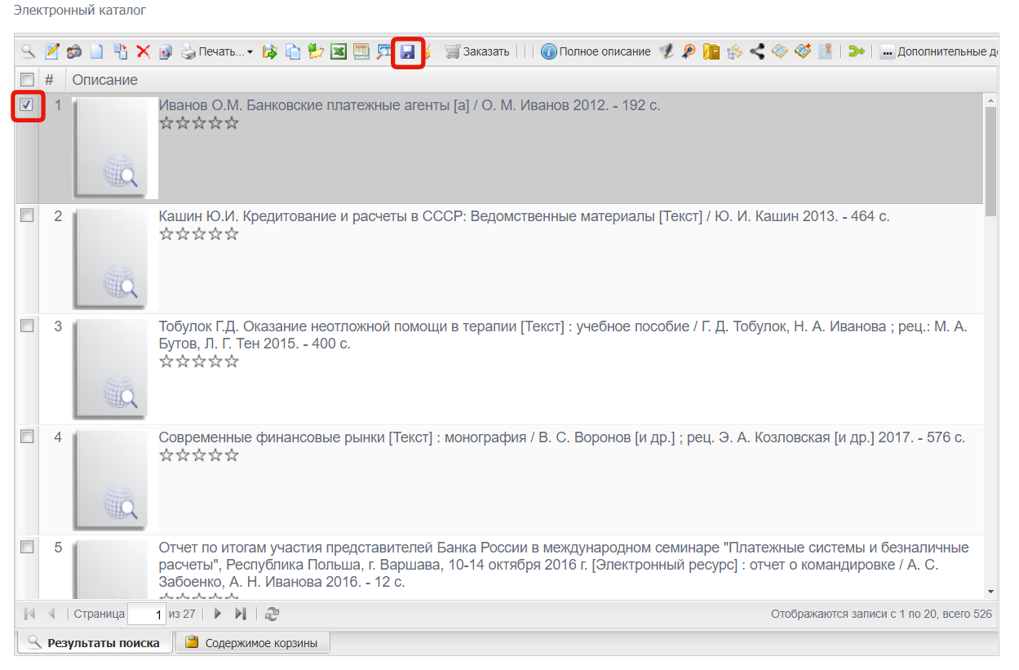
Сохранение поискового запроса по сводному каталогу
Сохранённые запросы по БД сводного каталога открываются из личного кабинета пользователя.
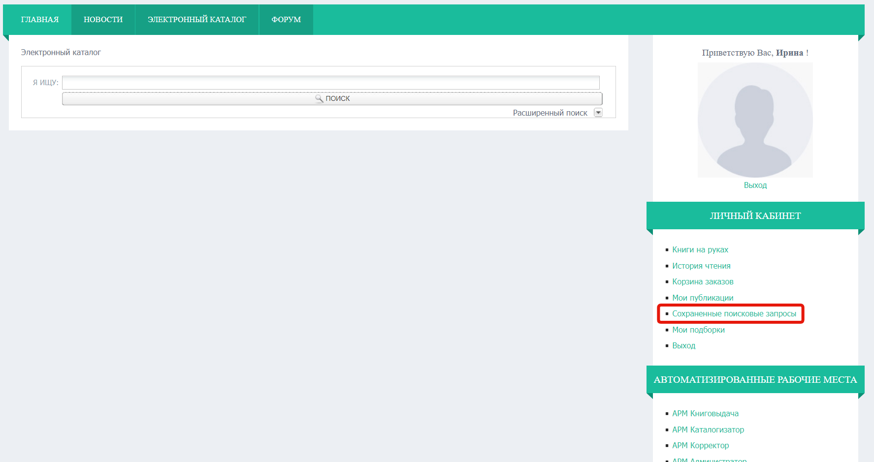
Переход к сохранённым запросам по сводному каталогу

6. Просмотр сведений о записи
Для найденных записей сводного каталога доступны те же пользовательские действия, что и для записей электронного каталога: просмотр полного описания, аннотаций, ключевых слов и систематических шифров.
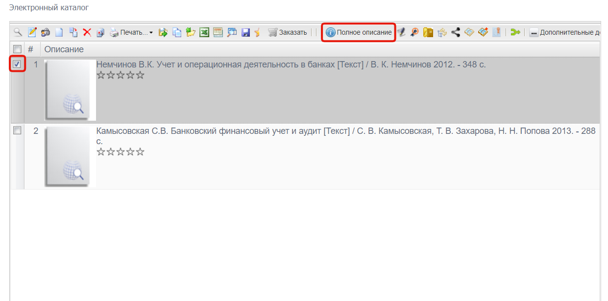
Вызов просмотра полного описания записи сводного каталога
Полное описание открывается в новой вкладке.
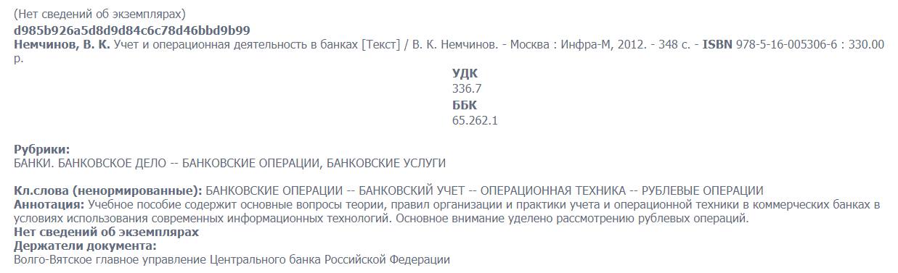
Просмотр полного описания записи сводного каталога
Общий порядок просмотра сведений описан в разделе Просмотр сведений о найденных записях.

7. Корзина
Записи сводного каталога можно добавить в корзину, удалить из корзины и просмотреть на вкладке Содержимое корзины.
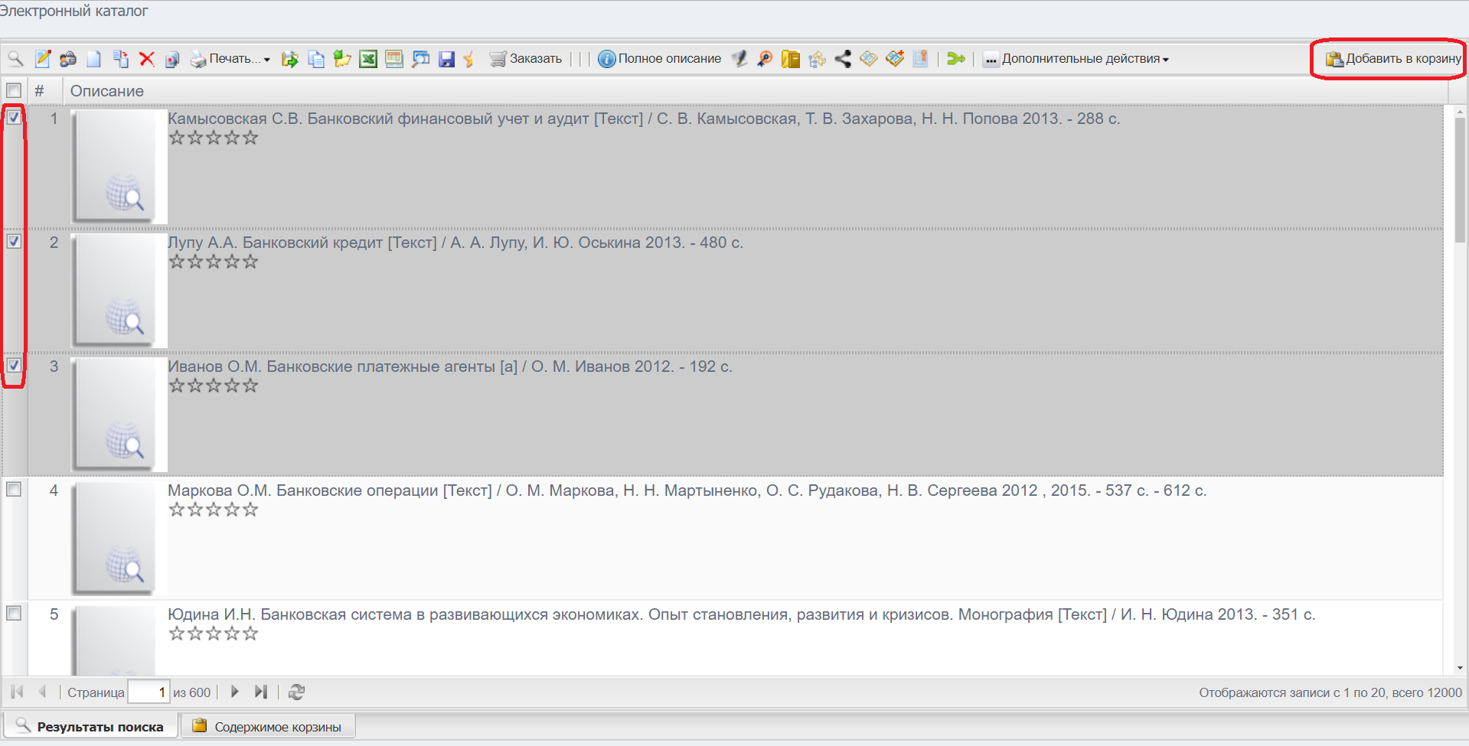
Добавление записи сводного каталога в корзину
Общий порядок работы с корзиной описан в разделе Работа с корзиной записей.

8. Переходы по периодике
Для записей периодических изданий в БД сводного каталога доступны переходы между сводным описанием, отдельными номерами и статьями номера. Общий порядок описан в разделе Переходы по связанным записям периодики.

